Ibague, 21 de Junio de 2016

SEÑORES
Revista Facultad de Ciencias Médicas- Universidad Nacional de Córdoba

Cordial Saludo
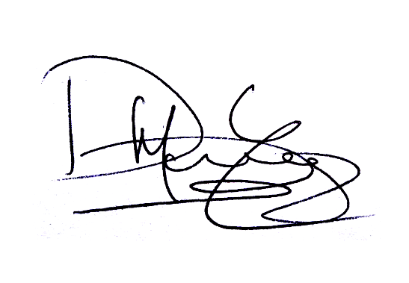
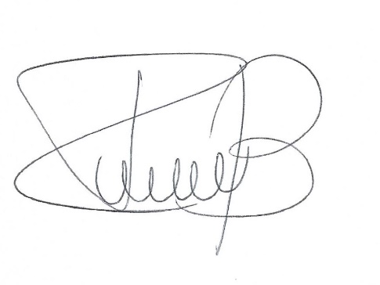
Con la presente carta el autor responsable de la Carta al Editor: “ROL DE LOS ESTUDIANTES DE MEDICINA EN EL AVANCE DE LA SALUD PÚBLICA EN LATINOAMÉRICA”, quiere otorgar los derechos de autor de nuestro manuscrito a su Revista poniendo bajo juramento que somos los autores del mismo y que no ha sido enviado ni publicado en ninguna otra revista.
Contribución de los Autores:

Diego Mauricio Bados Enriquez Karoll Vanessa Ladino Oyola

Redaccion del manuscrito y revisión Redaccion del manuscrito y Final revisión final

Juan Sebastián Valderrama Mendoza
Redaccion del manuscrito y revisión Final

